贝加莱mapp Cockpit便于对机器进行详细分析
易用的配置及诊断工具
贝加莱的mapp Cockpit是一款先进且易用的工具，可用于对机器进行调试和故障排除。它是基于标准Web技术和OPC UA通信，仅需一键即可使用，不用额外编程。
mapp Cockpit和自动化项目之间的信息是通过跨厂商的OPC UA通信协议进行交换，并在基于Web的用户界面中进行显示。因此，使用mapp Cockpit和贝加莱自动化系统进行诊断不仅非常灵活，而且还符合既定的标准。
轻松集成于任意应用
例如，轴和轴组可以在结构清晰的mapp Cockpit仪表盘中直接进行控制。针对组件的命令 – 亦可用作功能块执行 – 仅需一键式即可轻松执行。然后，可以在“Watch”窗口中实时观察组件会如何响应，其中的所有相关值都会以图形形式显示。因此，你无需安装其它工具即可拥有所需的这一切。

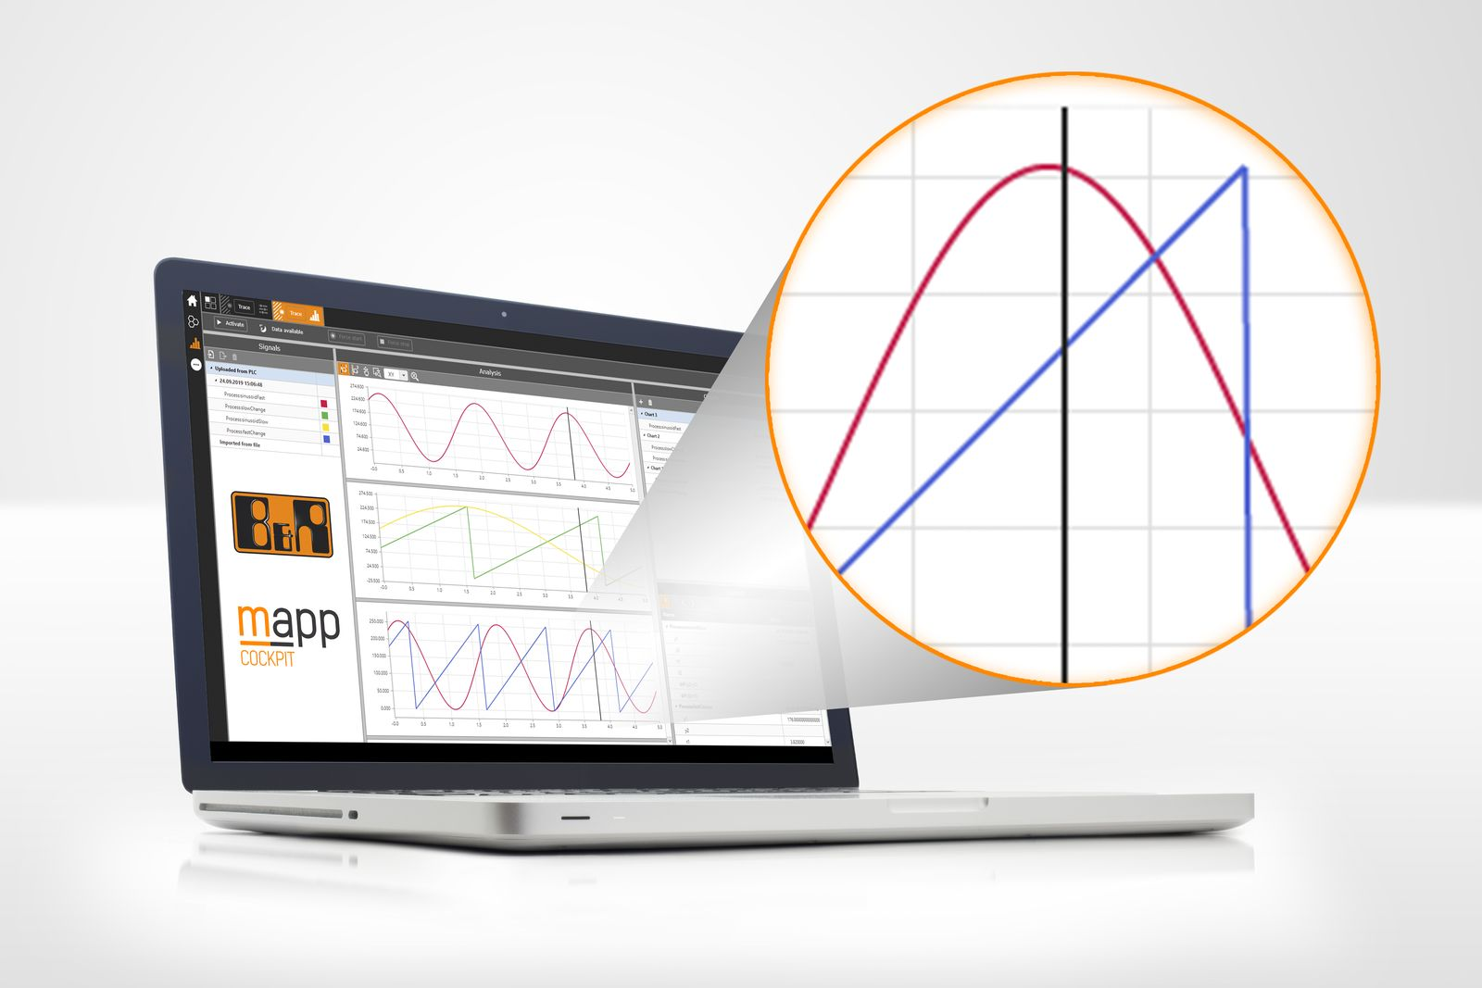
由于它是基于标准技术，因此，贝加莱的mapp Cockpit很容易集成到任意应用中。

关于贝加莱
贝加莱是一家总部位于奥地利并在全球拥有分公司的创新型自动化企业。2017年7月，贝加莱成为ABB集团的机械自动化事业部。作为工业自动化领域的全球领导者，贝加莱将前沿技术与领先工程相结合，为几乎每个行业的客户提供面向机器与工厂自动化、运动控制、HMI和集成安全技术的完整解决方案。借助于OPC UA、POWERLINK、openSAFETY等工业物联网通信标准，以及强大的Automation Studio软件开发平台，贝加莱不断重新定义自动化工程的未来。受简化流程和超出客户预期的承诺驱动，贝加莱始终保持创新精神并处于工业自动化领域的前沿。
获取更多信息，请访问www.br-automation.com。

